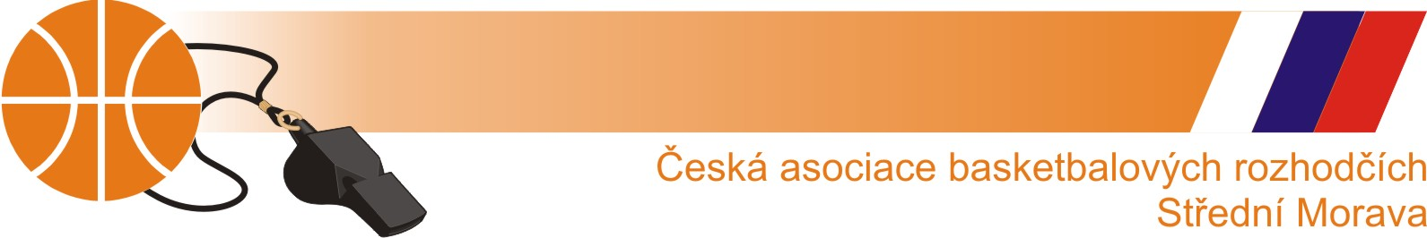

Přihláška k řízení soutěží 2019-2020

Příjmení jméno, titul:

Datum narození:

Kontaktní telefon:

Ulice a číslo: Místo: PSČ:

E-mail:

Velikost trika*: S, M, L, XL, XXL

Současně aktivně zastávám funkci trenéra popř. aktivně hraji za družstvo:

Trenér družstva: Hráč družstva:

(klub, soutěž) (klub, soutěž)

Přihlašuji se k řízení soutěží oblasti Střední Morava v sezóně 2019– 2020: ANO* NE*

Současně se budu přihlašovat k řízení soutěží v oblasti:

Jižní Morava* Severní Morava* Východní Čechy* Jiná oblast (doplň):

Požaduji volné termíny:

Datum: Podpis rozhodčího:

-------------------------------------Odděl prosím zde a ponechej si níže uvedené informace-------------------------------

Vyplněnou přihlášku i s případným negativním vyjádřením zašlete do 25. 8. 2019 na e-mailovou adresu:
lukaskapana@seznam.cz

Poplatek za přihlášení a členství v ČABR StM v sezóně 2019- 2020 činí celkem 500Kč + 550Kč za 2 nové dresy a bundu. Pokud chce rozhodčí řídit soutěže ve více oblastech, musí v každém zvlášť uhradit stanovený poplatek!!!

Poplatek 500,- Kč zašlete do 31. 8. 2019 na účet 203285835/0600, variabilní symbol 0306, konstantní symbol 0558, specifický symbol rodné číslo, do zprávy pro příjemce napište „poplatek ČABR-StM a jméno a příjmení“.

VEŠKERÁ komunikace, zejména hlášenky, náhradní delegace, rozpisy soutěží a změny, budou zasílány pouze emailem!!!

Lukáš Kapaňa

Předseda ČABR StM

^{*Nehodící škrtněte}

